ALCALDIA MUNICIPAL DE SAN DIONISIO.-

Diagnostico Documental en el municipio de San Dionisio- 2014.

Municipio San Dionisio agosto de 2014

Historia Institucional.-

HISTORIA.-
Por Decreto Legislativo del 21 de Julio de 1920, durante la administración de Don Jorge Meléndez, el Cantón Puerto Grande, perteneciente al municipio y distrito de Usulután se erigió en el Pueblo de San Dionisio; al nuevo municipio le anexaron los Cantones de iglesia Vieja y Mundo Nuevo segregados del municipio de Usulután y los de San Dionisio y San Francisco desmembrados del municipio de Puerto El Triunfo.
Actualmente el municipio por el crecimiento poblacional, cuenta con los Cantones siguientes:
• San Francisco,
• Mundo Nuevo,
• Iglesia Vieja,
• San Sebastián,
• La Pirraya o Pirrayita y
• Rancho Viejo.
Los cantones San Sebastián y La Pirraya o Pirrayita, están ubicados en la Isla San Sebastián y el cantón Rancho Viejo se ubica en el extremo oriente de la Isla Madresal que pertenece al Municipio de Puerto El Triunfo.
La extensión territorial o área geográfica del municipio de San Dionisio es de 114.95 Kms2 y el perímetro es de 77.5 Kms.
La cabecera del Municipio es el Pueblo de San Dionisio, situado 8 kilómetros al sur de la ciudad de Usulután, a 14 msnm (metros sobre el nivel del mar). La posición geográfica de San Dionisio es la siguiente: 13º17´13"Latitud Norte (LN) y 88º27´35"Latitud Oeste de Greenwich (LWG). Sus municipios vecinos son: Usulután, Jiquilisco y Puerto El Triunfo. Se divide en tres Barrios: El Calvario, El Centro y La Parroquia; las fiestas patronales en honor a San Dionisio, Obispo y Mártir se celebran del 17 al 20 de Diciembre. En el cual se hace la elección de la reina de las fiestas patronales.
Así mismo se hace la elección de la reina de la niñez y la reina del adulto mayor:
Y en todo lo que acontece en la celebración de las fiestas se dan ciertas atracciones entre las cuales está la realización de jaripeos, los cuales reúnen a la mayoría de la población de San Dionisio._
El municipio cuenta con los servicios públicos básicos y son los siguientes:
- Telecomunicaciones,
- Energía Eléctrica,
- Agua Potable,
- Educación Básica,
- Unidad y Promotores de Salud,
- Juzgado de Paz,
- Puesto Policial (P. N. C.),
- transporte y alumbrado público.

San Dionisio. Para su administración el municipio se divide así:
Zona Urbana
Barrios: El Calvario, El Centro y La Parroquia
Colonias: San Lorenzo, Altos de La Ceiba I, II y III, Santa Marta
Zona Rural
Cantón Caseríos
San Francisco La Soledad, San Francisco y La Joya
Mundo Nuevo La Alcancía, El Centro, Los Cerna, Los
Moreno, El Eje, Los Munguía, El Mechudo, Los
Monterrosa y El Puertecito
Iglesia Vieja: El Centro, Los Montalvo, Las Pampas, Shurla, Cristales,
El Retiro, El Refugio, Los Tubos, La Planta, Chepe
López y Colonias 27 de Agosto, San Antonio, Las
Flores
Rancho Viejo Rancho Viejo
La Pirrayita La Pirrayita, La Punta, Puntarenas y Haciendita
San Sebastián El Centro, Cojoyón, El Mario y La Pirrayona
La población del municipio de San Dionisio, es de 10,345 habitantes de los cuales se distribuyen en un 50% en Islas y el otro 50 % en tierra firme.

Hechos relevantes en el Municipio
A través del tiempo el municipio ha tenido autoridades locales que se han distinguido por las obras realizadas en beneficio de la comunidad, entre ellos están los siguientes Alcaldes:
- Alejandro Rivas,
- Santiago Bermúdez,
- Pedro Antonio Torres,
- José Oscar Vela,
- Pedro Antonio Ramírez,
- Miguel Ángel Turcios,
- Manuel de Jesús Alemán,
- Gustavo Henríquez,
- Jorge Adalberto Mira,
- Manuel Tobías Osegueda,
- Mauricio Orlando Bonilla Alvarado,
- Juan Ramón Cárcamo y
- el actual Alcalde Municipal don Julio Alberto Torres Alegría.
Un persona muy conocida por el tiempo de servicio a la municipalidad de San Dionisio, fue Don Daniel Mira quien por mucho tiempo se desempeñó como Secretario Municipal.
Cuentan las personas de mayor edad que antes se celebraba como Santo Patrono del pueblo de San Dionisio a San Antonio Pajarito, un santo milagroso y que tenía devotos de muchas partes. Cuentan por ahí que un día los ladrones se robaron al Santo pero por milagro realizado el santo apareció nuevamente en la iglesia sin ningún daño, no obstante que se había demostrado que el santo no estaba en ningún lugar del pueblo. Las familias más conocidas del municipio fueron las familias Ramírez, Ríos, Vega, Torres, Campos, Alegría, Martínez, entre otras.
Entre las personas de mayor edad en el pueblo en este año dos mil cinco, están don Simón Palacios, doña Matilde Vega, doña Simona Torres, doña Adela Molina, quienes sobrepasan los noventa años de edad.
En un principio las islas San Sebastián y Rancho Viejo eran las únicas que estaban habitadas por unas pocas personas que se dedicaban a actividades de pesca y otras a la agricultura especialmente en la Isla San Sebastián que siempre fue de propiedad de la Familia Sol Millet, con el transcurrir del tiempo se fueron asentado familias completas en los alrededores de la Isla Rancho Viejo donde todo es propiedad del estado de El Salvador, llegando al dos mil cinco cantidad de noventa familias, estas comunidades se formaron a raíz de la guerra de la década de los 80´s, así mismo se formó la comunidad de La Pirraya o Pirrayita que en la actualidad está compuesta de doscientas cincuenta y cinco familias ubicadas en la parcelación que ISTA realizó en el sector nor-poniente de la Isla San Sebastián después de ejecutarse la reforma agraria contiguo a los caseríos La Punta y Puntarenas que están en terrenos propiedad del Estado de El Salvador. En fecha no exacta sucedió que un barco mercante llamado Guirdales naufragó en la entrada a la Bahía de Jiquilisco frente a lo que hoy es La Pirraya o Pirrayita y por esa razón se le dio el nombre de Guirdales a la Haciendita que la Familia Sol Millet tenía en esa zona de la Isla San Sebastián, en el sitio donde estaba el casco de la Haciendita Guirdales ahora está el caserío conocido como La Haciendita Vieja, siempre de la comunidad La Pirrayita.
Antes de la guerra de los años ochenta, en la isla se cultivaba en grandes cantidades el coco, para lo que se tenía una pequeña planta procesadora del fruto del cocotero, existía prosperidad en la Isla igual que en todo el país.
El diecinueve de marzo de mil novecientos ochenta y cinco la oficina municipal fue destruida por un incendio a causa del conflicto armado que se vivía en ese tiempo, razón por la cual la oficina municipal fue trasladada a la cabecera departamental de Usulután hasta reinstalarse nuevamente después de los acuerdos de paz; en el actual lugar donde siempre ha funcionado en el centro de la población de San Dionisio al costado sur del parque municipal.
Como atractivos turísticos se tienen en el municipio las playas en las islas, la belleza natural de los esteros de la bahía de Jiquilisco, como lo más sobresaliente.
Actualmente el municipio ha cambiado enormemente en comparación a la década de los 80´s, habiéndose incrementado la población y mejorado los servicios que existían en esa época y se han puesto a disposición de la población nuevos servicios que cada día se van mejorando.

MARCO LEGAL DE LA ALCALDIA MUNICIPAL DE SAN DIONISIO.-

Constitución de la Republica.-

Código Municipal.-

Ley General Tributaria Municipal.

Ley Orgánica del Instituto Salvadoreño de Desarrollo Municipal.

Reglamento de la Ley Orgánica del Instituto Salvadoreño de Desarrollo Municipal.

Ley de Creación del Fondo para el Desarrollo Municipal.

Reglamento de la Ley de Creación del Fondo para el Desarrollo Municipal.

Ley Reguladora de Endeudamiento Público Municipal.

Ley de Ordenamiento y Desarrollo Territorial.

Ley de Adquisiciones y Contrataciones de la Administración Pública y su Reglamentos.

Reglamento de la Ley de Adquisiciones y Contrataciones de la Administración Pública.

Ley de Acceso a La Información Pública.

Reglamento de la Ley de Acceso a la Información Pública.

Ley de Ética Gubernamental.-

Ley de la Carrera Administrativa.-

- Reglamento Interno

- Manuales Funciones

- Ley de Impuesto sobre la Renta

Decretos, ordenanzas municipales, y demás leyes en el ámbito de la administración Municipal.

- Y otras Manuales que se están Evaluando.

VISIÓN:
La Alcaldía de San Dionisio será una expresión del Gobierno Municipal comprometida con el desarrollo físico, social y económico, fortalecida con la participación ciudadana amplia, solidaria, humanista inspirada en los criterios de sostenibilidad para el bienestar de todos, con disposición al cambio y con un medio ambiente equilibrado y saludable.
MISIÓN:
San Dionisio es un municipio respetuoso de valores y tradiciones de la región, conciliador y convergente geográfica y políticamente, donde sus actividades productivas interactúan con los recursos naturales, donde la pobreza es uno de los problemas a resolver, donde la ciudad crece de una forma planificada, como un municipio moderno, donde que se trabaja para atender las necesidades de todos pero priorizando a los sectores más vulnerables.

VALORES:
*Lealtad
*Solidaridad
*Transparencia
*Honradez
*Trabajo en Equipo
*Eficiencia y Eficacia
*Calidad de atención al público
Diagnostico Documental de Archivo.
Nombre de la Unidad: Unidad de Adquisiciones y Contrataciones Institucional (UACI)
Nombre de la Persona Asignada: Rosario Elizabeth Vargas de García
- funciones que Realiza dentro de la Unidad.
No | Función | Descripción.
1 | Gestión de Adquisiciones | Realizar Adquisiciones Y Contrataciones  De bienes Y Servicios.
2 | Elaboración de Plan Anual de  Compras | Ejecutar plan de adquisiciones de  Materiales de oficinas, etc.
3 | Elaboración de Ordenes de  Compra | Elaboración coordinada con las demás  Unidades de la Alcaldía, para suministro  De insumos de cada dependencia.
4 | Las Establecidas en art. 12 de  LACAP.
- documentos que genera dentro de la Unidad.,
Archivo de Expedientes de Proyectos  Ejecutados, y en proceso. | Orden de Inicio de Proyectos.
Archivo de Garantías de los Proveedores  De bienes Y Servicios. | Archivo de Cotizaciones.
Invitaciones para Presentación de ofertas,  Para proyectos u otras prestaciones. | Ordenes de Compras.
Cartas de Adjudicación de Proyectos. | Requisiciones de Entrega de  Papelería y útiles de oficina.
Banco de Proveedores. | Archivo de documentos de  Donaciones varios(Uniformes)
Matriz de Proyectos.

Diagnostico Documental de Archivo.

Nombre de la Unidad: Encargada de la Unidad de la Mujer
Nombre de la Persona Asignada: Fidelina de Jesús Arias de Cruz
- funciones que Realiza dentro de la Unidad.
No | Función | Descripción.
1 | Asesorías | Al Concejo Municipal, Empleados y  Público en General, sobre equidad de Genero  Y todo sobre derechos de la Mujer.
2 | Capacitaciones. | Dirigidas a las mujeres del Municipio  Para garantizar sus derechos.
3 | Orientación. | En el Trato sobre Violencia Intrafamiliar  Ayudas en asesorías técnico Jurídico, para  Prevención de la misma.
- documentos que genera dentro de la Unidad.
Plan Operativo Anual.

Perfiles de Proyectos de La Unidad de La
Mujer.
Reporte de Actividades.

Listados de Asistencias a diversas
Actividades promovidas por la unidad.
Diagnostico Documental de Archivo.

Nombre de la Unidad: Promoción Social
Nombre de la Persona Asignada: Carlos Jacobo Jiménez Orrego
- funciones que Realiza dentro de la Institución.
No | Función | Descripción.
1 | Elaborar Plan Operativo Anual
2 | Asesosar y Orientar a las | En desarrollo de proyectos sociales y auto-
 | Comunidades | Financiables en áreas de capacitación
3 | Promover el desarrollo de obras | Ya sean sociales, educativas para el beneficio
 |  | De las comunidades
4 | Asesorar a directivas Comuna | En la Elaboración y Presentación de Proyecto
 | Les.
- documentos que se genera dentro de la Unidad.
Bitácoras de Trabajo
Informes Mensual de Trabajo
El Plan Operativo Anual

Diagnostico Documental de Archivo.

Nombre de la Unidad: Registro del Estado Familiar
Nombres de la Personas Asignadas: Ana Cristina Larios Torres, Jefe del Registro Jefe del Registro del Estado Familiar Y Ana Lucia Vega de Rivas Auxiliar
Funciones dentro de la institución.
No | Función | Descripción.
1 | Asentamientos (Registro) | Nacimientos, Defunciones, Matrimonios, Divorcios  y Reposiciones
2 | Elaboración de Carnet de  Menoridad.
3 | Marginaciones | Por Matrimonio, Divorcio, Defunciones,  Reconocimientos Voluntarios, adecuacionesde  Identidad, Rectificaciones, Anulaciones de  Partida (Parciales o totales). Art. 15 Ley del Nombre  Art. 17 Ley Transitoria y art. 21 etc.
4 | Llenar boletas de  Estadísticas y Censos.
5 | Enviar informes al Registro  Nacional de las Personas  Naturales.
6 | Elaborar boletas de Recién  Nacidos.
7 | Hacer Constancias Para  Reposiciones de Partidas.
- documentos que genera dentro de la Unidad
Partidas de Nacimientos.

Paridas de Matrimonio.

Partidas de Defunción.

Constancias de Inexistencia de Partidas.

Carnet de Menoridad.

Diagnostico Documental de Archivo.

Nombre de la Unidad: Auditor Interno.
Nombre de la Persona Asignada: Carlos Mario Sorto Portillo.
Funciones dentro de la institución.
No | Función | Descripción.
1 | Auditoría Interna de la Municipalidad
- documentos que genera en el ejercicio de sus Funciones
Cedulas de Auditorias.

Informes de Auditorias.

Plan Anual de Trabajo.

Diagnostico Documental de Archivo.

Nombre de la Unidad: Encargado de Contabilidad
Nombre de la Persona Asignada: Benjamín Ramos Martínez.
Funciones dentro de la institución.
No | Función
1 | Registro de Documentación  Contable.  Ingresos.  Egresos.  Remesas.
2 | Control de Inventario.
3 | Elaboración de Planilla de  Sueldos,
- documentos que genera dentro de la Unidad
Resumen de Ingresos Diarios y Mensuales.

Ejecución al Presupuesto.

Estados Financieros.

Planilla de Sueldos de Empleados.

Planillas AFP´S
Diagnostico Documental de Archivo.
Nombre de la Unidad: Secretario Municipal.
Nombre de la Persona Asignada: Carlos Alexander Campos.
Funciones dentro de la institución.
No | Función | Descripción.
1 | Asistir a sesiones de Consejo. | Asesorías al concejo.
2 | Redacción de Actas de Consejo  Y Acuerdos Municipales | Llevar registro de las sesiones realizadas  Por el concejo Municipal. Así como de los  Acuerdos tomados en las mismas.
3 | Proponer Normas Administrativas. | Decretos, Reglamentos y Ordenanzas, etc.
4 | Certificación de Documentos. | Acuerdos y otros documentos.
5 | Recepción de Documentos para  Matrimonios. | Revisión de Documentos, redactar las actas  De matrimonio, celebración de Matrimonios.
- Documentos que genera en la Unidad
Actas De Consejo Municipal. | Autenticas.
Certificación de Acuerdos Municipales. | Decretos.
Actas Prematrimoniales. | Reglamentos.
Actas de Matrimonio. | Manuales.
Correspondencia.

Informes administrativos.

Diagnostico Documental de Archivo

Nombre de la Unidad: De Unidad Medio Ambiental y Encargado de la Unidad de Gestión de Riesgos
Nombre de la Persona Asignada: Salvador Antonio Liberato.

Funciones dentro de la institución.
No | Función | Descripción.
1 | Monitoreo | Vigilancia continua de bosques salados  Previniendo la depredación de Flora y Fauna
2 | Inspecciones. | En Distintos lugares donde se ha denunciado  La tala de árboles de bosques salado y dulce. Así como para otorgar permisos para tala o poda.
3 | Recepción de Denuncia Ciudadana | Realización de monitoreo de las denuncias,  Elaboración de bitácoras e informes para  Trasladarlo a las autoridades competentes.
4 | Charlas de Sensibilacion | Impartición de talleres y capacitaciones a los  Centros escolares del Municipio.
5 | Capacitaciones | Constante información y capacitación  Personalizada para mejorar la atención y  Respuesta. Con Ong´s, MARN, etc.
6 | Gestión de Riesgo. | Trabajo en apoyo de comunidades en  Emergencias.
- Documentos que se genera en la Unidad
Informes Y Bitácoras de fotografías de
Inspecciones por denuncias

Control de asistencia de Actividades. | .
Planificación de Actividades Mensual y anual

Redacción de Denuncias Ciudadanas

Permisos para Poda y Corta de Arboles.

Diagnostico Documental de Archivo

Nombre de la Unidad: Tesorería

Nombre de la Persona Asignada: Jaqueline Lisseth Rodríguez Ramos.

- Funciones dentro de la institución.
No | Función | Descripción.
1 | Custodia de Fondos. | Control de Ingresos provenientes por los  Impuestos Municipales.
2 | Ejecución de Pagos Respectivos. | Emitir Cheques de Pago fijos y Compromisos  Y compromisos que adquiere la municipalidad.
- Documentos que se genera en la Unidad
Chequeras. | Resumen Diario de Ingresos.
Especies Municipales. | Copias de Formas ISAM.
Fianzas. | Egresos Mensuales
Libro de Especies.

Libro de Bancos.

Conciliaciones Bancarias.

Diagnostico Documental de Archivo
Nombre de la Unidad: Encargada de Cuentas Corrientes y Catastro

Nombre de la Persona Asignada: Gloribel Guadalupe Hernández Batres.

Funciones dentro de la institución.
No | Función | Descripción.
1 | Generar avisos de Cobro.
2 | Gestionar cobros administrativos.
- Documentos que se genera en esa Unidad
Solvencias Municipales. | Resumen Diario de Ingresos.
Avisos de cobro de tasas | Copias de Formas ISAM.
Aviso de cobro de impuestos

Permisos de línea de construcción.

Formulas I – ISAM.

Recibos de pago de impuestos y tazas
Municipales.

Diagnostico Documental de Archivo
Nombre de la Unidad: Oficial de Información y Administrador de Contratos (Ah-Honorem).

Nombre de la Persona Asignada: Rafael Arturo Zelaya Díaz.

Funciones dentro de la institución.
No | Función
1 | Supervisión y Control de Proyectos.
2 | Control de Órdenes de Compra. | .
3 | Llevar Bitácora de avances de Obras.
4 | Registrar y Revisar cada contrato  Que otorgue la municipalidad.
- Documentos que se generan en la Unidad
Informes de La Administración de  Proyectos | Solicitudes de Información
Hoja de Control de Órdenes de Compra. | Entrega de Información
Archivo de Contratos, Tanto de Proyectos y  Servicios contratados por la municipalidad | Informes Trimestrales Generales
Ordenes de Inicio. | Índice de Información Reservada
Autorizaciones de Ordenes de Cambio. | Registro de Solicitudes
Archivos fotográficos de proyectos.

Historia del Archivo.

Según datan antes no se contaban con un espacio donde se guardara los Documentos ya que cada jefatura guardaba la información en sus unidades siendo esto que el 19 de Marzo de 1985 hubo un incendio causado por el Conflicto Armado por lo que se perdió la información en su totalidad. Por mediados de abril del 2013 se amplió el edificio de la Alcaldía asignándole un espacio muy reducido para guardar los archiveros como otros documentos y demás materiales que por las condiciones que están más parece bodega que Archivo hasta la fecha.

Recurso Humano
El 01 de Abril del año 2014 se nombra al Técnico José Ricardo Ascencio Cerna como Responsable de Archivo según Acuerdo N. 14 de Acta N. 98 de Fecha de 01 de abril del 2014 que anteriormente fungía un Concejal como Responsable de Archivo de carácter de Ad-Honorem.
Perfil del Encargado de Archivo Institucional

Nombre : José Ricardo Ascencio Cerna

Edad : 33 Años

Sexo : M

Fecha de Nacimiento : 13/04/1981

Estado Civil : Casado

DUI : 00958608-7

I.S.S.S : 101 81 1181

N.U.P : 296871480019

NIT : 1117-130481-101-4

Nacionalidad : Salvadoreña

Dirección : Colonia Altos de la Ceiba II Polígono “D” Casa No. “14”, San Dionisio, Usulután.

Teléfono : Tel. 7061-7275

Titulo Obtenido:

Bachiller Técnico Vocacional Comercial

Opción: Contador.

Educación Superior:

(2011-2012) Técnico En Ingeniera en Computación.

Diplomas Obtenidos:

Diploma de Participación en Computación

de SERVICOM en El Instituto Nacional de Usulután durante 3 Años.

Diploma de Computación en SIMFO.COM

Por 11 Meses.

Diploma de Capacitación sobre los temas: MOTIVACIÓN, TRABAJO EN EQUIPO, LIDERAZGO, COMUNICACIÓN Y RELACIONES HUMANAS.

Diploma de Curso en Computación de Microsoft Excel 2007 Avanzado Impartido por INSAFORD.

Diploma en Computación en Internet Explore 9.0 Avanzado Impartido por INSAFORD

Infraestructura
El espacio físico donde se resguardan los documentos está ubicado por la parte final del edificio dicho espacio es pequeño mide aproximadamente 4 mts de ancho por 5 mts de largo, el espacio está cerrado no cuenta con ningún acceso de ventilación el piso es de cerámica con poca iluminación, no cuenta con los parámetros de seguridad como
Extinguidores, no hay estantes los documentos están guardados en cajas y archivadores de metal, algunos de ellos no cuentan con llaves, están maltratados y deteriorados muy mojosos.

Información y Documentos
Según información los documentos más importantes por su contenido son:
- Egresos Mensuales
- Partidas de Nacimientos
- Actas de Matrimonios
- Cartas de Ventas
- Ingresos Diarios Form-ISAM
- Entre otros.
Documentos más antiguos pues no hay mucha información ya que en el año 1985 se perdió en su totalidad todos los documentos por el incendio en el edificio municipal.

No existe Documentación digitalizada de documentación antigua, caso de algunos años hasta la actualidad como son:
Presupuestos
Manuales de Funciones
Estados Financieros
Inventarios
Actas de Acuerdos
Informe de Morosos
Estados de Cuentas de Empresas
Control de Impuestos al Comercio
Respaldo de Sistema de Facturación
Partidas de Nacimientos, entre otros.
No Existe ningún registro de inventarios de toda la documentación existente, ni ningún control para el préstamo y consulta de documentos por lo que la documentación fluye sin ningún registro de inventario.
No, no se ha hecho ninguna gestión de eliminación de documentos.
Condiciones de Seguridad
El Espacio físico donde se almacenan y resguardan los Documentos generados por esta municipalidad no cuentan con un buen mecanismo de seguridad ya que la puerta no se mantiene con llave porque no sirve la Chapa y cualquier persona puede ingresar a esa lugar, en cuanto a las unidades que resguardan información algunas cuentan con archivadores metálicos y escritorios con gavetas que tienen llaves pero no son seguros. No se cuenta con un Plan de prevención de Incendios, ni extinguidores ni otro sistema o mecanismo para la prevención de cualquier tipo de desastres que pueda suceder.

CONCLUSIONES
Se ha determinado que según la investigación que las condiciones del Archivo Institucional de esta municipalidad no reúne las condiciones según como lo establece la Normativa Nacional de Archivo así como su espacio físico es inadecuado y no cuenta con los requisitos necesarios para su buen funcionamiento mucho menos para el resguardo de los documentos que están deteriorándose por no contar con una política institucional para el Resguardo de la Información, por lo que las condiciones del archivo no son las apropiadas y esto hace que haya un descuido, una desorganización y amontonamiento de los documentos comenzando desde las oficinas y esto son causante del acelerado daño que estos sufren, los cuales podrían ser evitados desde que son generado o recibidos en el Archivo Institucional.
Que si no se toman las medidas a corto tiempo tendremos perdida de documentación irreparable.

RECOMENDACIONES
Se recomienda a la municipalidad:
- Realizar un proyecto para el Mejoramiento del Archivo Institucional donde se amplié el Archivo ya existen dejando este como Área de Trabajo donde cumpliría las siguiente funciones: como área de oficina, la Recepción, Custodia (Deposito), Conservación y Información (donde se atenderá al usuario o empleado que almacene los documentos). Esto ayudaría a realizar o recibir mejor los documentos generado por los Archivos periféricos e igual manera ayudara para la Clasificación de los documentos ,
- extenderse al lado poniente del edificio donde se ha identificado una área muy apropiada para la Ampliación o construcción del archivo institucional que actualmente está funcionando como bodega ya que es necesario contar con un espacio con capacidad suficiente para las diferentes áreas de trabajo y servicio y con un aumento previsible o futuro entre 25 a 40 años dicho espacio debe contar con una buena iluminación y ventilación con temperaturas apropiadas , con cielo falso de material fresco, con paredes exteriores de colores claros que reflejen el calor, anti hongos con Sistema de Anti Incendios y con Equipo de Seguridad Anti Robo así como un extinguidor de polvo químico seco, con carga vigente y cuyo manejo deber ser conocido por el personal asignado y con Acceso restringido,
- también debe contar con una Estantería de metal con una altura de 2.5 mts por 1 largo, 3 o 4 anaqueles, los documentos ahí almacenado tienen que estar en cajas de archivo o sea de cartón están cajas están diseñadas para el empaque, transporte y almacenamiento de los documentos por su material es resistente y protegen la documentación del polvo, la contaminación, los cambios bruscos de la humedad entre otros y se pueden adquirir conforme a las necesidades o diseños acordes con el tamaño de los documentos.
- También se recomienda para los archivos periféricos utilizar archivadores verticales metálicos o estanterías según la capacidad genera por esa unidad.

- Implementar un Sistema Institucional de Archivo por lo cual vendrá a mejor los mecanismo en la Institución como también se recomienda asignar personal eventual para la Identificación y Clasificación de los Documentos que están en el archivo institucional ya que hay mucha información sin clasificar y esto tardaría mucho tiempo identificando y clasificando los documentos, también se podría solicitar y hacer convenios con Instituciones Educativas para solicitar que los estudiantes que harán sus prácticas sociales puedan apoyar en la Ordenamiento de los Documentos en Archivo

- Será necesario Crear el Comité de Selección y Eliminación de Documentos según lo establece la Normativa Nacional de Archivo ya que esto se determinara su importancia en la institución como también los documentos inservibles para su eliminación.
- Adquirir Material de Protección Personal para el personal que estará realizando la Identificación y Clasificación de los Documentos como son:
- mascarillas con filtro,
- Lentes protectores,
- guantes de látex o nitrilo,
- gabachas o batas de tela,
- gorros desechables
Según lo estable los comités de Salud Ocupacional en las alcaldía municipales dirigidas por el Ministerio de Trabajo por lo cual establece que Cada Institución deberá asegurar la dotación de los implementos de protección personal para los empleados de archivo.

ANEXOS

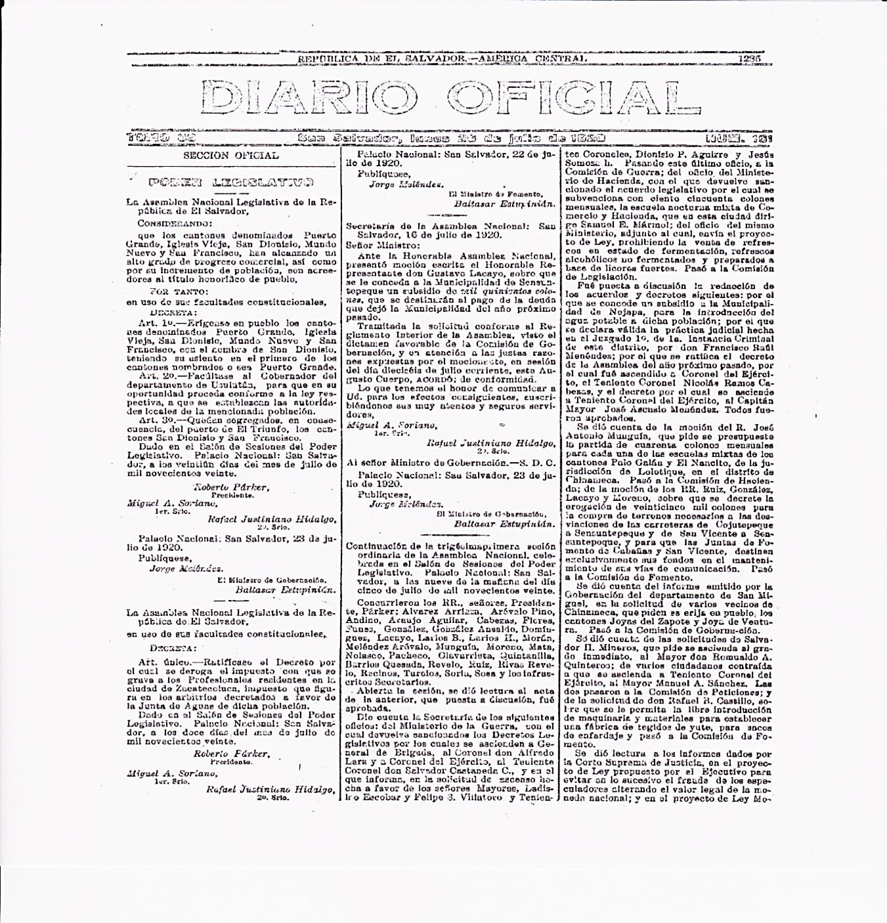

Acuerdo de Nombramiento al Responsable de Archivo.
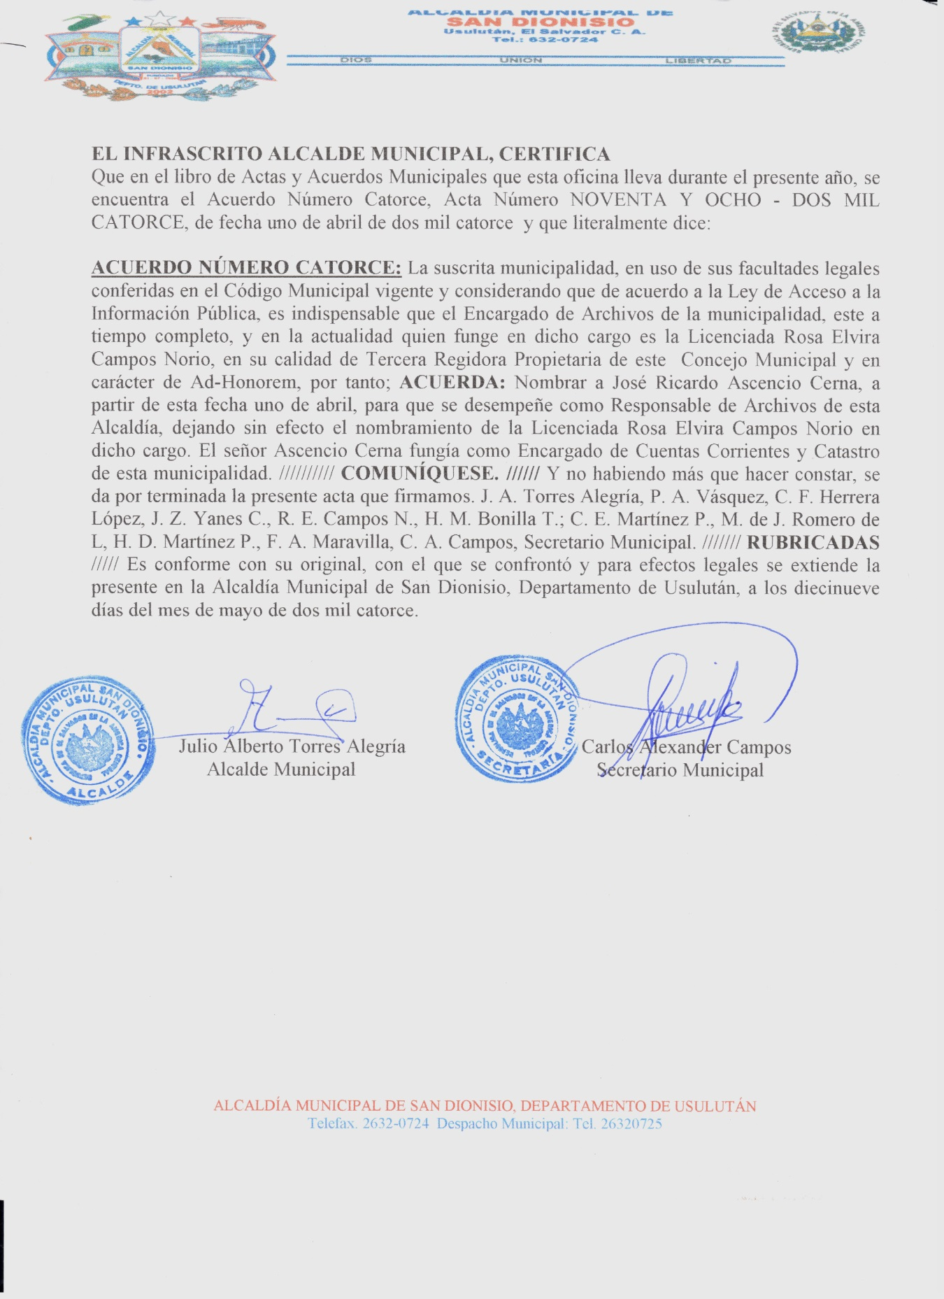

Fotografías de Archivo Institucional Actual

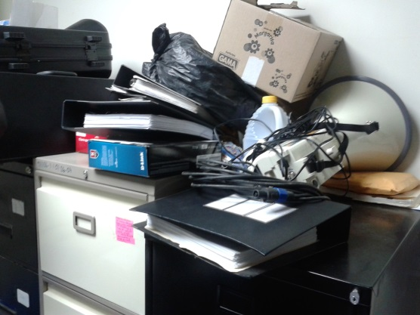
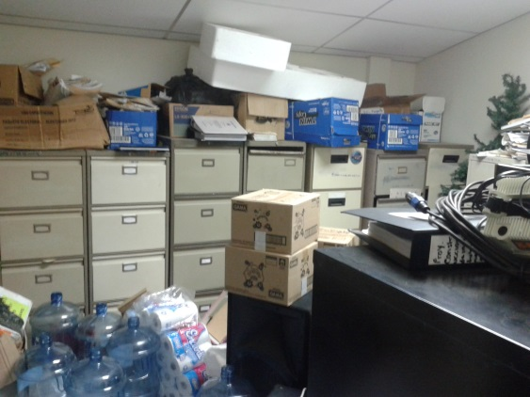

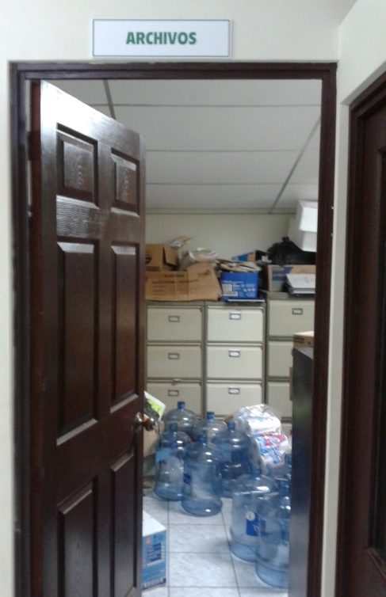

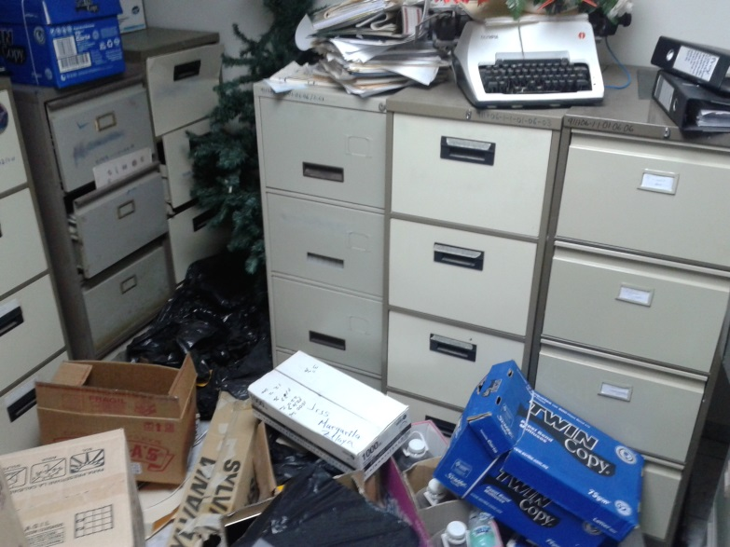
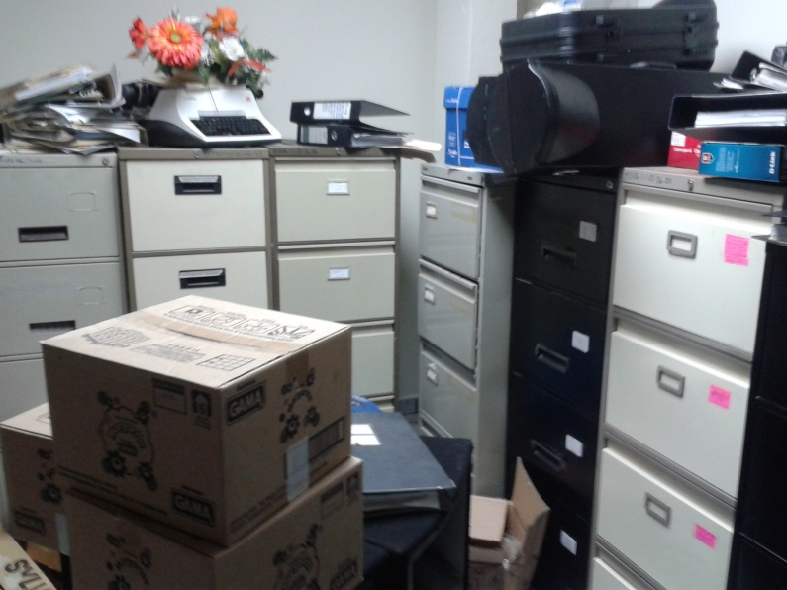

Fotografías de las Unidades con las que Cuenta la Alcaldía Mpal de San Dionisio.
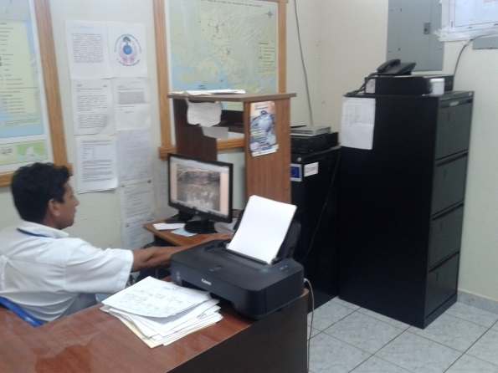
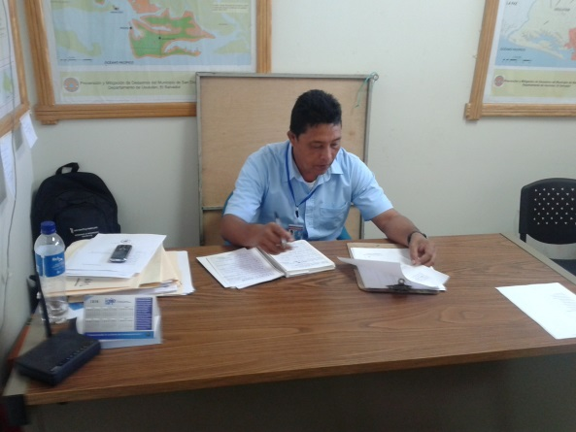

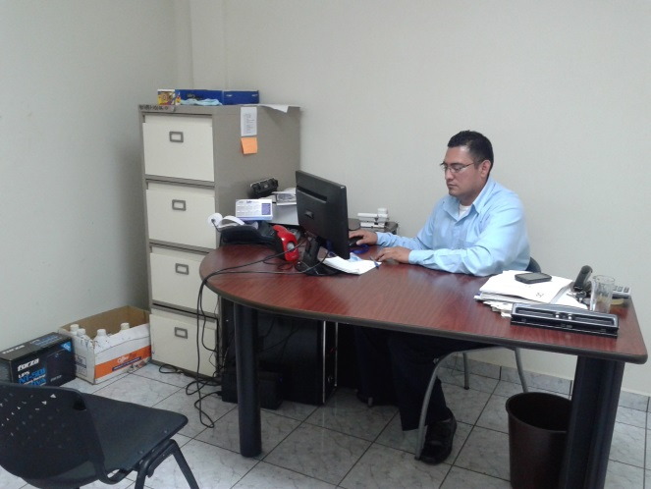

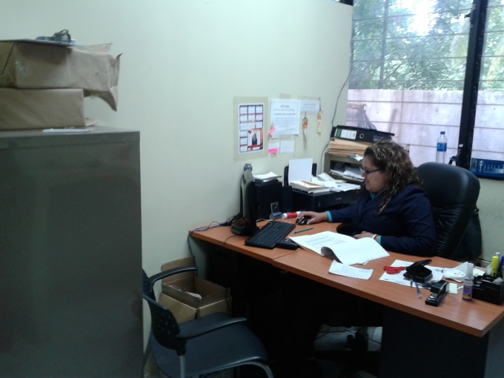
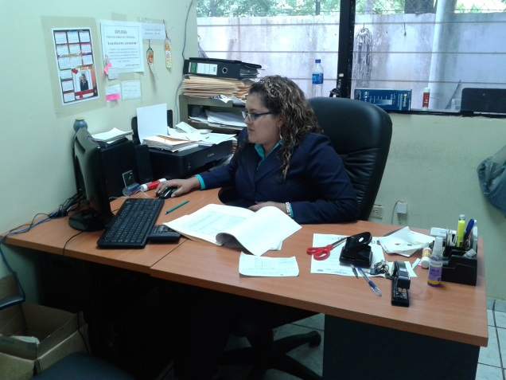

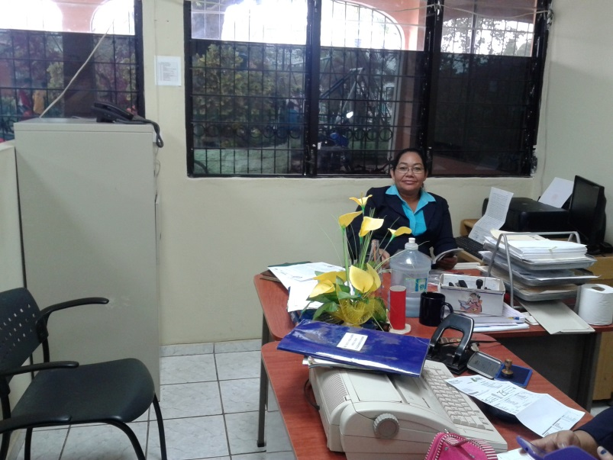

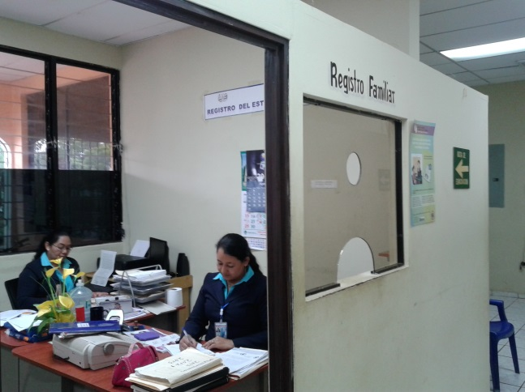
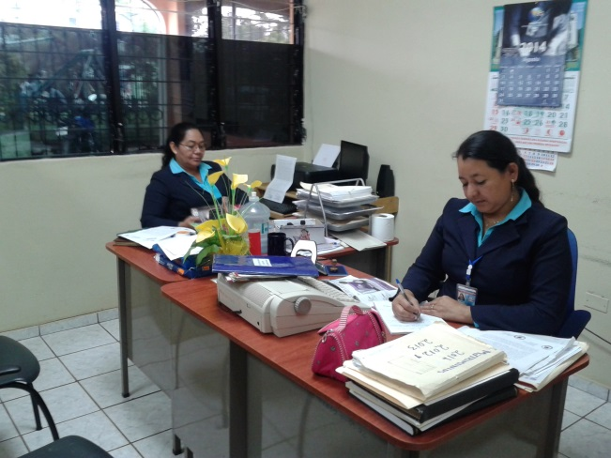

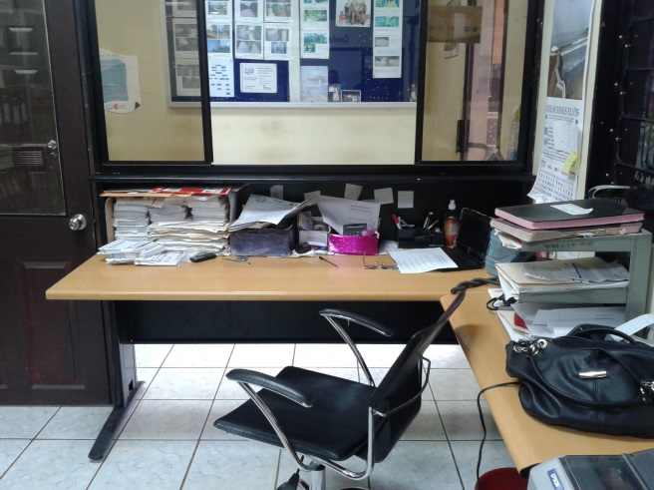
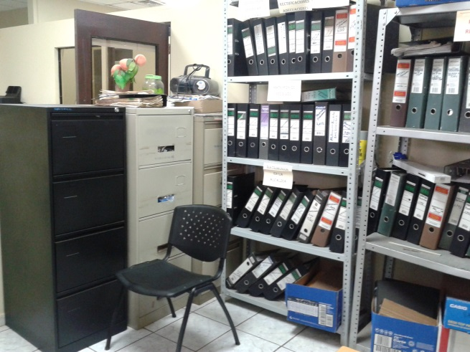

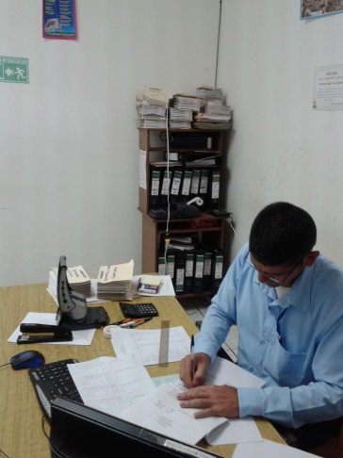
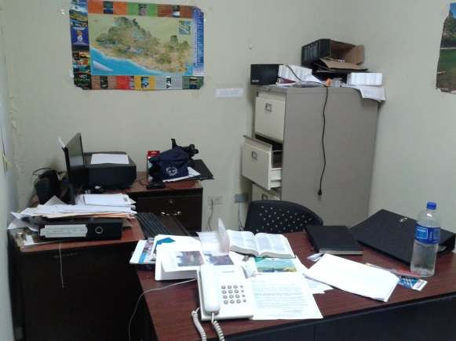
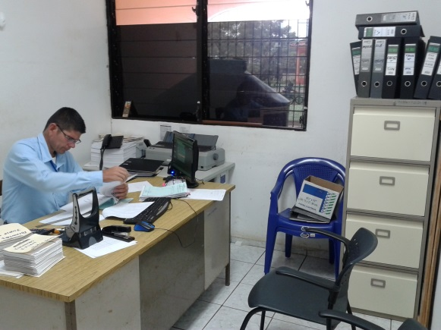

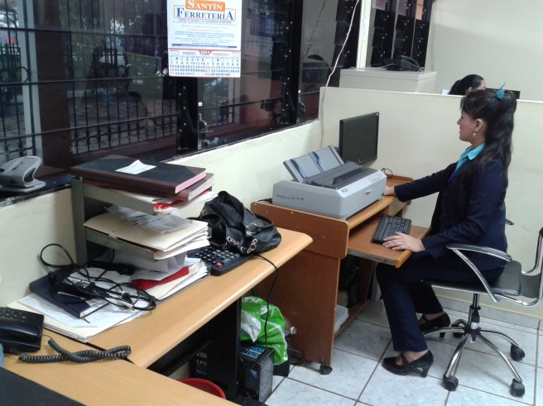
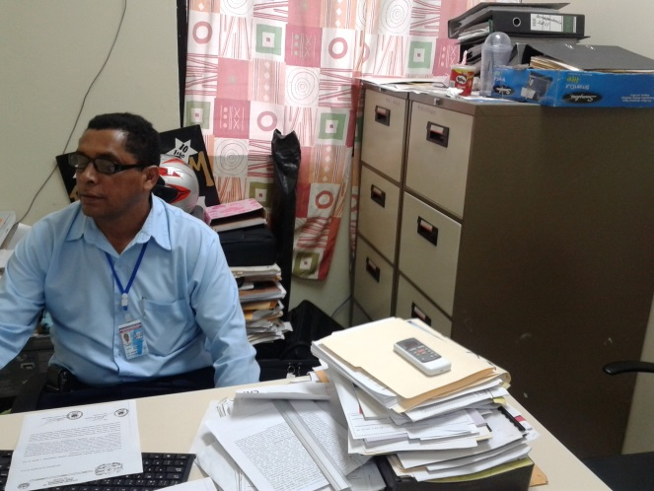

Notificación a los Empleados
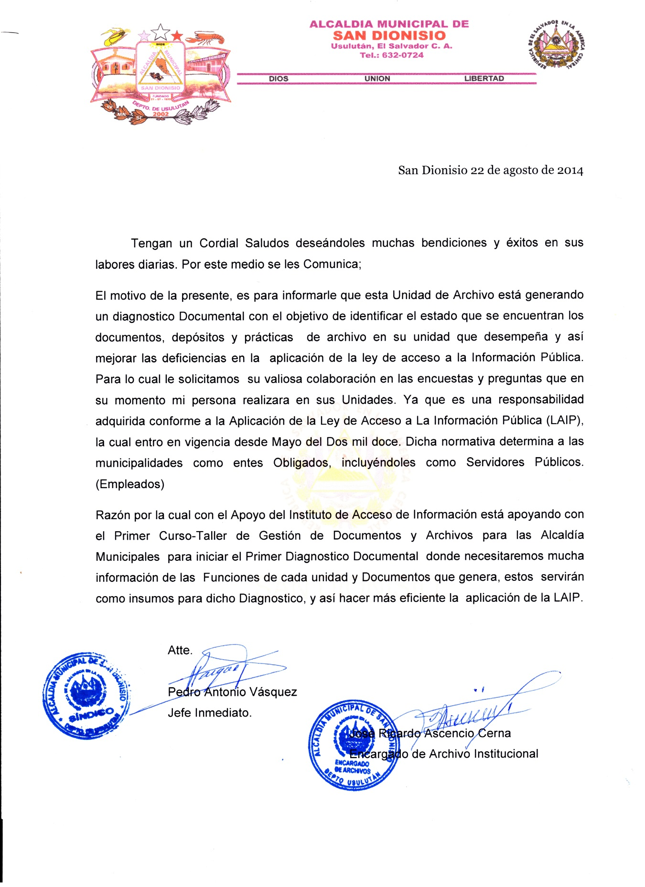
e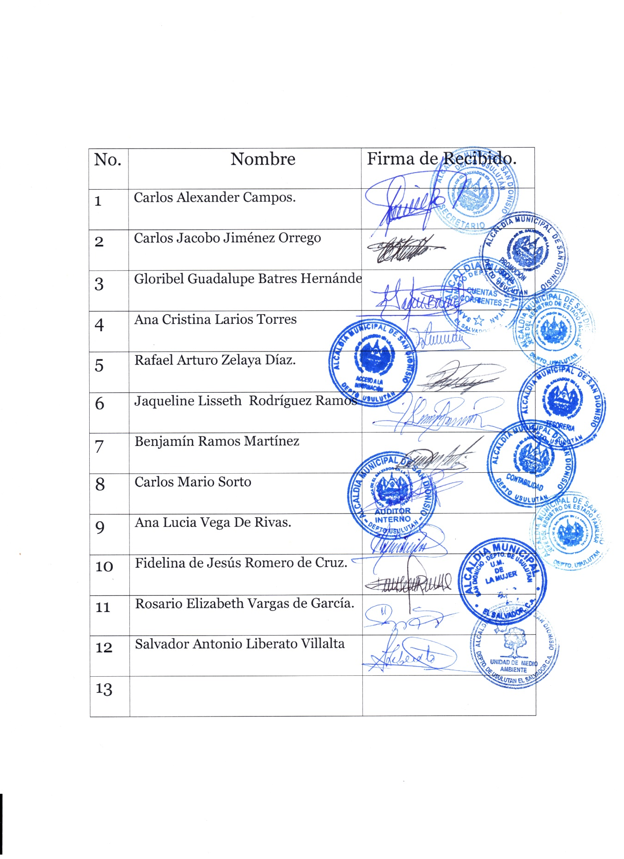

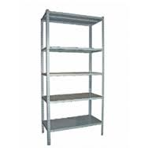
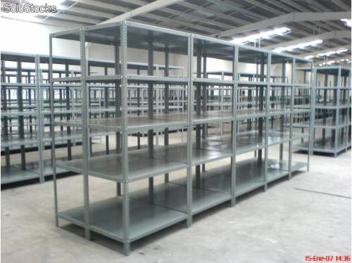
Estantería para Archivo Institucional

Cajas de Archivo Plástico.
